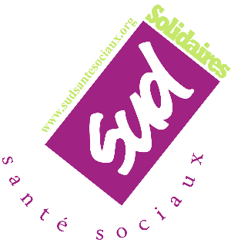

Non à la destruction
de notre secteur Social et Médico-Social
MARDI 29 NOVEMBRE : TOUTES ET TOUS EN GREVE !!!

La crise historique du Social, Médico-Social s’aggrave. L’urgence est là :
- 50 000 postes non pourvus dans la CC 66,
- Exode massif des professionnels tous secteurs confondus, difficultés à recruter,
- Baisse de 40% des entrées en formation,
- 150 000 départs à la retraite dans les années qui viennent…
La colère monte, la révolte gronde !
Les « Rencontres Nationales du Travail Social en Lutte », rassemblant des salariés de tout notre secteur, syndiqué-es ou non- syndiqué-es, appellent tous les salarié-es, étudiant-es du privé et du public à se mobiliser et prendre la rue !
La Fédération SUD Santé Sociaux appelle à reconduire partout où il sera possible la grève au lendemain du 29 novembre.

Nous appelons à organiser des Assemblées Générales, des heures d’informations syndicales partout où c’est possible pour informer et organiser des actions.
Alors que l’inflation nous oblige à choisir entre se nourrir et se chauffer, le gouvernement et le patronat prévoient d’attaquer nos conditions de vie en s’en prenant de nouveau à nos retraites.
Face à toutes ces attaques sectorielles et de société, la seule solution sera la convergence des luttes de l’ensemble des salarié.es.
Nous relaierons autour de nous l’ensemble des initiatives, construirons et rejoindrons les différentes luttes sectorielles ou interprofessionnelles qui s’appuieront sur cette orientation.

Le gouvernement et les organisations patronales sont responsables de cette crise !

Des salaires de misère et la paupérisation du secteur !
Un inégalitaire SEGUR dont de très nombreux collègues demeurent exclus (souvent les plus petits salaires de nos conventions, souvent les invisibles qui pourraient disparaitre totalement !). Un dispositif bien loin de compenser l’inflation et 20 ans de blocage de salaires et qui n’est que très partiellement financé par l’état, mettant par la même de nombreuses associations dans la panade !

Perte de sens et départs massifs !
Les violentes agressions libéralo-managériales se poursuivent avec par exemple l’application de SERAFIN-PH.
Pire, AXESS avance une convention collective qui introduirait des salaires au mérite, la mise en concurrence entre établissements, entre salariés au sein des mêmes services ! C’est au contraire de la cohésion et de la solidarité dont nous avons besoin au quotidien sur le terrain !

Les conditions de travail et les conditions d’accueil et de prise en charge toujours plus dégradées !
Les financements des établissements et services sont toujours fragiles et précaires. Les équipes sont épuisées de se réorganiser et palier en permanence au manque de moyens tant humain que financier et de se confronter au mépris des dirigeants !

Non à la destruction
de notre secteur Social et Médico-Social
MARDI 29 NOVEMBRE : TOUTES ET TOUS EN GREVE !!!


Défendons nos métiers, imposons nos revendications !!!
Défendons nos métiers, imposons nos revendications !!!

- Attribution immédiate et SANS EXCEPTION des 183 euros pour tous les exclu-e-s des SEGUR et LAFORCADE.

- Augmentation de 400 euros net par mois indexée sur l’inflation pour toutes et tous dans le public comme dans le privé.

- Une convention collective commune de haut niveau, y compris pour la branche de l’aide à domicile

- Pas de salaires au mérite comme dans le projet des organisations patronales.

- Des moyens adaptés aux besoins et au bon fonctionnement de nos structures (Conseil départemental, ARS, Etat)

- Embauche de professionnels formés, dans le public comme dans le privé, en nombre suffisant.

- Des conditions de travail qui préservent le sens de nos interventions, une prise en charge de qualité des usagers de nos services, notre santé tant physique que psychique.

- Refus d’être un outil de contrôle social, nous dénonçons l’évolution de l’éducatif vers le répressif et nous nous mobilisons pour un travail social émancipateur

- Création d’un véritable statut pour les étudiants en travail social pour éviter leur précarité et la mise en péril de leur formation.

- L’abandon de SERAPHIN PH et de toute forme de tarification à l'acte.

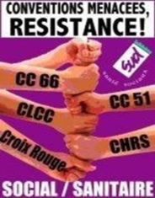
RENDEZ-VOUS
dans tous les lieux
de luttes SUD et des collectifs de
mobilisations nationaux et locaux !!!

